НОВОСТЬ 1
Фронту для Победы!
Шел 1943 – переломный год в истории Великой Отечественной войны, год празднования 25-летия создания Красной Армии. Весь многонациональный советский народ для поддержания боевого духа объединился для полного и окончательного разгрома врага. Красная Армия била врага, а тыл делал все для поддержания духа солдат.
Добровольные взносы в фонд Красной Армии, сбор средств на строительство танков, самолетов, кораблей, отправка теплых вещей, подарков, нескончаемый поток писем воинам. Трудно перечислить все формы проявления патриотизма советских людей, их горячего стремления помочь материально и духовно…
Вместе с ушедшими на фронт мужьями, отцами, братьями и сыновьями горькую чашу войны делили и те, кто остался в тылу. Они наравне с воинами приближали победный час. Этот незабываемый день приближали все – бойцы на передовой, женщины, старики и дети, заменившие их, на колхозных полях и заводах.
Ирбитская газета «Коммунар» от 13 января 1943 года писала: «С каждым днем всё радостнее идут вести с фронта Отечественной войны. Героическая Красная армия, поддерживаемая всем советским народом, наносит сокрушительные удары по немецко-фашистским ордам, освобождая города и села, очищая советскую землю от гитлеровской нечисти.
Вдохновляемые этими успехами, отвечая на ноябрьский доклад и приказ Сталина, трудящиеся города и деревни усиливают свою помощь Красной армии. На имя Сталина со всех концов советской страны, от всех слоев населения, от руководителей краев и областей идут тысячи телеграмм, в которых советские патриоты докладывают о новых взносах на строительство танковых колонн и авиаэскадрилий. Этот подъем патриотизма свидетельствует о несокрушимом единстве фронта и тыла, о беспредельной любви советского народа к своей родине … и готовности отдать все средства и силы на дело победы над врагом. Сталинский привет и благодарность Красной армии заслужили также колхозники и колхозницы Свердловской области, в короткий период собравшие 50 миллионов рублей на постройку боевых самолетов «Свердловский колхозник», а также 33 тысячи пудов зерна, 38 тыс. пудов картофеля и 4 500 пудов мяса из личных запасов. На приветствие вождя колхозники, рабочие и советская интеллигенция отвечают усилением помощи фронту».
Сотни тысяч рублей собрали рабочие Ирбитского мотоциклетного завода, Диатомитового комбината, завода автоприцепов и других предприятий города. Поддерживая инициативу работников Диатомитового комбината, члены сельхозартели «Партизан» на свои сбережения купили самолет и передали его в Красную армию, работники колхоза им. 8 Марта внесли из личных запасов 200 пудов хлеба. В первые дни сбора средств на строительство эскадрильи «Свердловский колхозник» члены колхоза имени Чкалова, обсудив на общем собрании вопрос об участии в строительстве эскадрильи, решили купить самолет, перечислив на эти цели 100 тысяч рублей. Колхозники и колхозницы артели имени Ленина Дубского сельсовета, воодушевленные наступлением Красной армии, единодушно постановили на колхозные и личные сбережения построить самолет имени своего колхоза и внесли 100 тысяч рублей.
По информации газеты «Коммунар» от 19 января 1943 года колхозы Ирбитского района перечисли средства на покупку 17 самолетов.
Верховный главнокомандующий И.В. Сталин отвечал на каждую телеграмму тружеников тыла о помощи Красной армии и благодарил за заботу о защитниках Родины.
На протяжении четырех лет войны, не смотря на холод и голод, тяжкий труд, советские люди совершали ежедневный подвиг в тылу. В огне великой битвы с фашизмом закалялось и ещё более упрочилось нерушимое единство армии и народа.

Автор: Тихонова Елена Станиславовна, заведующая отделом использования архивных документов и научно-справочного аппарата государственного казенного учреждения Свердловской области «Государственный архив в городе Ирбите».

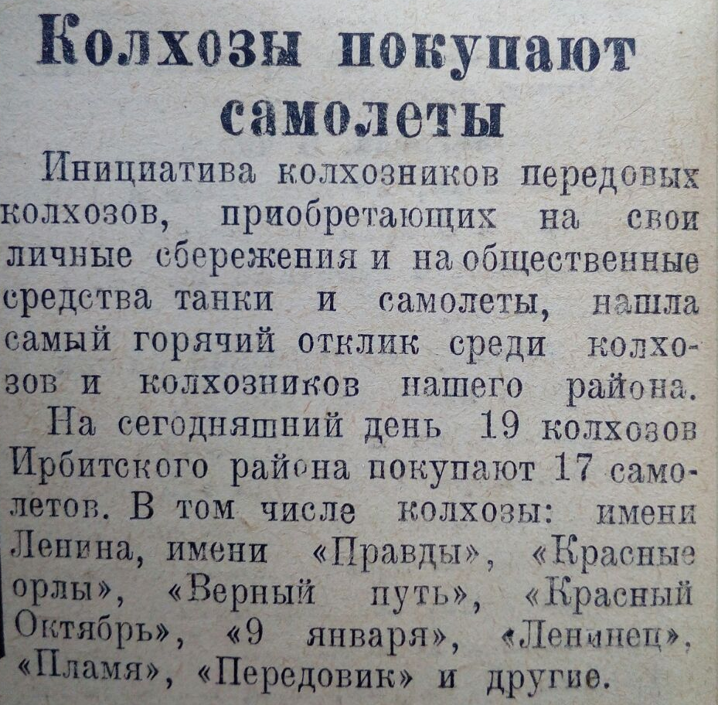

Заметка в Ирбитской газете «Коммунар» от 19.01.1943г. № 9

